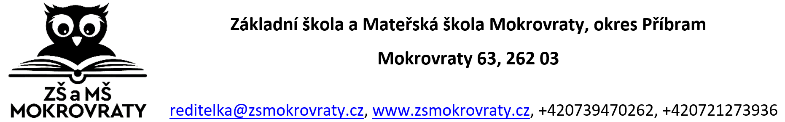

Žadatel:
(jméno, příjmení, místo pobytu, popř. jiná adresa pro doručování):

___________________________________________________________________________

Správní orgánu, jemuž je žádost doručována: Základní škola a Mateřská škola Mokrovraty, okres Příbram.

Žádost

Podle ustanovení § 36, odstavce 4 a 5 zákona č. 561/2004 Sb., o předškolním, základním, středním, vyšším odborném a jiném vzdělávání (školský zákon)

přihlašuji k zápisu k povinné školní docházce na Základní škole a Mateřské škole Mokrovraty, okres Příbram

jméno dítěte _______________________________ datum narození___________________

místo pobytu ______________________________________________________________

Byl jsem poučen o možnosti odkladu školní docházky.
Zákonní zástupci dítěte (žáka) se dohodli, že záležitosti spojené s přijetím k základnímu vzdělávání (přestupu do jiné základní školy, s odkladem školní docházky aj.) bude vyřizovat zákonný zástupce (jméno a příjmení):___________________________________________

V Mokrovratech dne _________________

podpis zákonného zástupce: _______________________________

Č.j.: ZŠ - 2/2024 -

